

ПРАВЛЕНИЕ

1.ПРЕДСЕДАТЕЛЬ

2.ЗАМ. ПО БОЛЬШОЙ ПОЛЯНЕ

3.ЗАМ. ПО МАЛОЙ ПОЛЯНЕ

КОМИССИИ В ПРАВЛЕНИИ

1.АДМИНИСТРАТИВНАЯ КОМИССИЯ

(ПРЕДСЕДАТЕЛЬ, ЗАМЫ, СЕКРЕТАРЬ, ЮРИСКОНСУЛЬТ)

2. КОМИССИЯ ПО ЭКОЛОГИИ ( 3 ЧЛЕНА ПРАВЛЕНИЯ)

3. КОМИССИЯ ПО СОДЕРЖАНИЮ ДОРОГ ( 3 ЧЛЕНА ПРАВЛЕНИЯ)

4. КОМИССИЯ ПО ЭНЕРГОСНАБЖЕНИЮ (3 ЧЛЕНА ПРАВЛЕНИЯ)

5. КОМИССИЯ ПО ОРГАНИЗАЦИИ ДОСУГА МОЛОДЕЖИ (3 ЧЛЕНА ПРАВЛЕНИЯ)

3. ОТЧЕТ РЕВИЗИОННОЙ КОМИССИИ.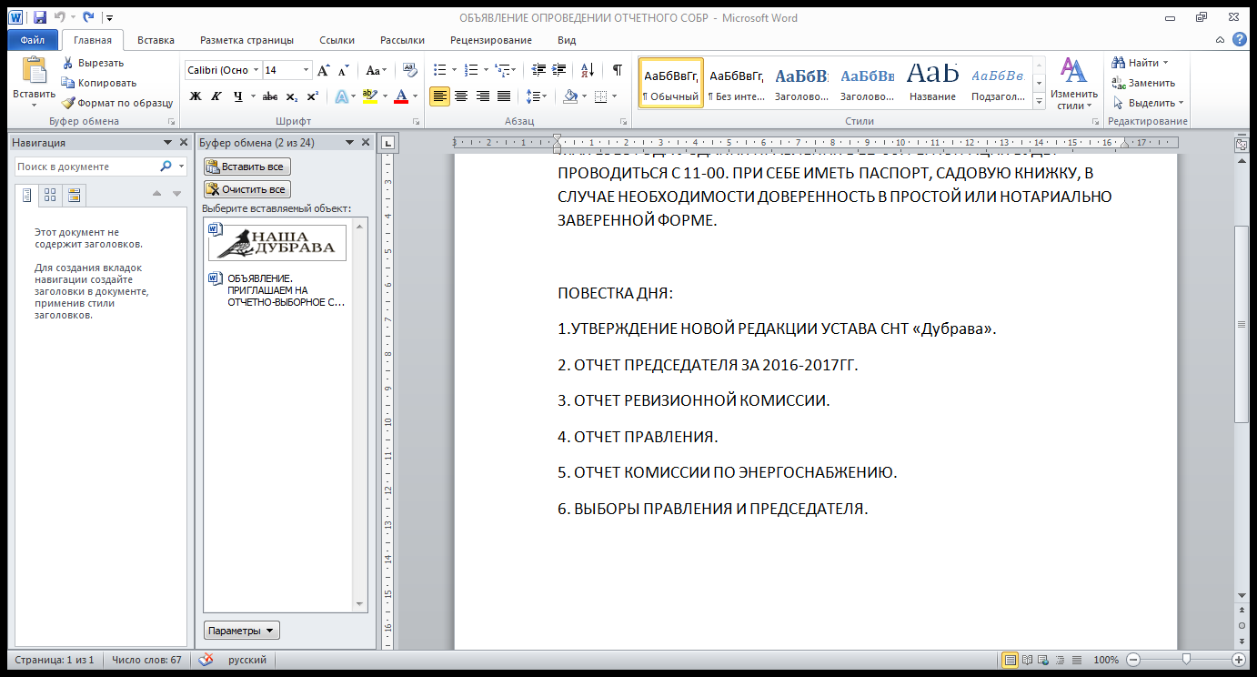

4. ОТЧЕТ ПРАВЛЕНИЯ.

5. ОТЧЕТ КОМИССИИ ПО ЭНЕРГОСНАБЖЕНИЮ.

6. ВЫБОРЫ ПРАВЛЕНИЯ И ПРЕДСЕДАТЕЛЯ.